Вам надоело каждый раз оплачивать услуги разработчика если нужно загрузить данные в другой справочник или документ? С помощью этой обработки вы сможете загрузить любой файл excel, csv или dbf в любой справочник или документ или в их табличные части. Обработка обладает гибкими настройками, перед загрузкой элементов справочника вы можете указать группу, куда нужно их загрузить. Вы сможете загрузить справочник номенклатуры, или табель по сотрудникам и другие данные, при этом не имеет значение какой у вас формат файла, можно один раз настроить и сохранить правила переноса, и дальше загружать в пару действий.
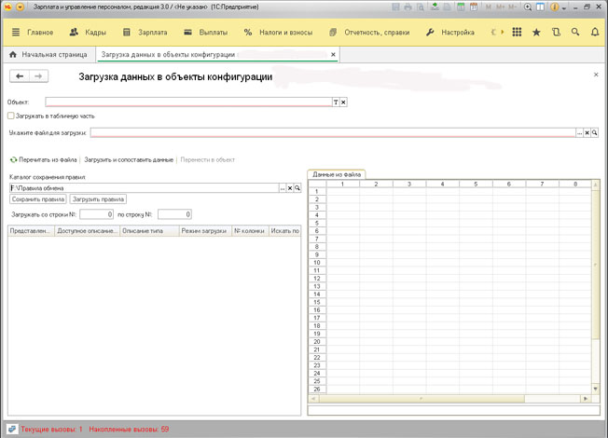
В поле "Объект" выбираем тот объект, куда мы хотим загрузить данные, нажимаем "т", вы увидите все справочники и документы которые у вас есть в конфигурации, нужно выбрать тип куда загрузить данные
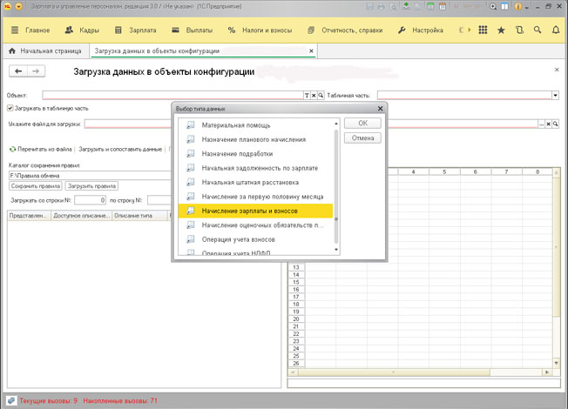
Если выбранный объект имеет табличные части, и вам нужно загрузить информацию в какую-то табличную часть, нажимаем галочку "Загружать в табличную часть" после этого, правее объекта вы увидите поле "Табличные части" в котором нужно выбрать табличную часть для загрузки. Далее выберите файл с которого нужно загрузить данные. Если это dbf файл, станет доступным поле "Кодировка", где вы сможете выбрать кодировку файла, если это будет Excel файл, то после его выбора станет доступно поле "Имя листа книги", после выбора нажимаем кнопку "Прочитать из файла", после этого заполнится табличный документ справа. Процесс чтения из файла вы можете наблюдать по полосе индикатора внизу. Обработка проанализирует сколько строк файл содержит для загрузки, и сама подставит данные в реквизиты "Загружать со строки №" и "по строку №", которые вы можете изменить.
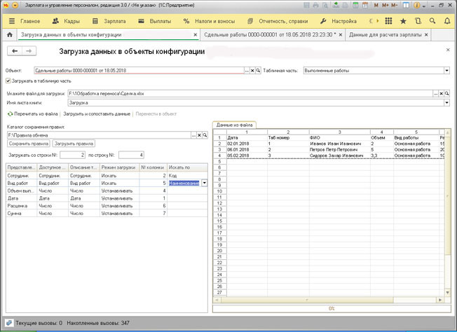
Слева в табличную часть заполнятся реквизиты объекта или табличной части, в зависимости что выбрано. Колонки следующие:
Представление - название реквизита;
Доступные описание типов - тип данного реквизита, если тип составной, то типы будут указаны через запятую;
Описание типа - если тип составной, то обработка даст вам возможность выбрать тип в который будет проставляться в реквизит (из доступных)
Режим загрузки - Принимает два значения, для ссылочного "Искать", для других "Устанавливать"
№ колонки - Нужно указать номер колонки с табличного документа справа, с какой колонки в данный реквизит загружать данные;
Искать по - если ссылочный реквизит и ссылка справочник или план расчета, то предлагает на выбор "Код" или "Наименование", если ссылка документ, то ищет только по номеру.

После того, как вы указали номера колонок, вы можете выбрать каталог и нажать "Сохранить правила". Для данного объекта, при следующем запуске, вам не нужно выбирать файл правил, вы только выбираете объект, табличную часть (если нужно) и нажимаете "Загрузить правила", если правила ранее были сохранены для данного объекта они автоматически загрузятся.
После того как вы установили номера колонок и описание типов для составных реквизитов, нажимаем "Загрузить и сопоставить данные", после этого станет доступна кнопка "Перенести в объект" и вы увидите закладку "Подготовленные данные".
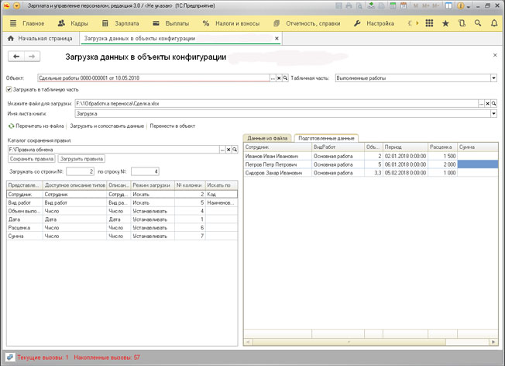
Закладка подготовленные данные, содержит информацию, как произойдет загрузка в табличную часть, это уже непосредственно реквизиты документа со всеми его ссылками. В этой табличной части вы можете сами откорректировать информацию, перед тем как нажать кнопку "Перенести в объект", после нажатия этой кнопки вся информация будет загружена в табличную часть. Если в поле «Объект» не выбран сам документ, то будет создан новый документ от сегодняшней даты и вся информация будет туда занесена, если объект выбран, то табличная часть будет перенесена в выбранный объект. Если галочка "Загружать в табличную часть" не установлена, то будут создаваться новые элементы.
Внимание! Обработка на обычных формах!

